**江苏省仪征中学2021-2022学年度第二学期高二地理学科导学案**

## **1.2** 比较区域发展的异同

研制人：祝修桃 审核人：刘永飞

班级：_______ 姓名：_________学号：______ 授课日期：_____年___月___日

**【课程标准及要求】**

|  |  |
| --- | --- |
| 课程标准 | 学习目标 |
| 从地理环境整体性和区域关联的角度，比较不同区域发展的异同，说明因地制宜对于区域发展的重要意义。 | 1.结合实例，从地理环境整体性和区域关联的角度，比较不同区域在自然环境和经济发展的异同。  2.结合实例，理解因地制宜的含义，说明因地制宜对于区域发展的重要意义。 |

**【导读——读教材，夯基础】**

阅读选择性必修一教材第1--22页

**【导学——培素养，引价值】**

【任务一】

一、区域发展的异同

1．相似性

(1)不同区域地理____具有一定的相似性。

(2)区域_____存在一定的相似性，表现在经济发展_____、发展特征等方面。

2．差异性

(1)自然要素的差异：不同区域______不同，自然要素也存在差异，其中_____和_____是决定自然环境差异的主要因素，土壤和_____是反映自然环境差异的两面“镜子”。

(2)人文要素的差异：各区域在经济、社会、_____等区域发展方面也呈现出不同的特点。

二、区域发展异同比较——以日本和英国为例

1．自然环境的比较

(1)相似性：两国都是____国，面积相差不大；大部分地处北温带，气候比较_____湿润。

(2)差异性

|  |  |  |
| --- | --- | --- |
| 区域  要素 | 日本 | 英国 |
| 地形 | 地表崎岖，以_____、丘陵为主。平原狭小，分布零散。多火山、地震 | 高原、_____、丘陵与平原、山谷交错分布 |
| 气候 | 南北差异显著：北部为____季风气候，夏季暖热多雨，冬季寒冷少雨；南部属______季风气候，夏季炎热多雨，冬季温和少雨 | 受北大西洋暖流及西风带的影响，终年温和多雨，是典型的________气候 |
| 植被 | 森林面积约占领土的2/3，植物种类多样 | 森林面积约占领土面积的1/9，以_____为主，植物种类比日本少 |
| 水文 | 河流短小湍急，多峡谷、瀑布，不利于航行，但______资源丰富 | 河网较密，流量平稳，各河之间分水岭不高，大多有_____相通 |
| 矿产资源 | 贫乏 | 煤、铁、_____+ |

2.经济发展的比较

(1)相似性：都是发达的______国家，经济发展水平都比较高，经济发展过程中都充分发挥了____的优势。

(2)差异性

|  |  |  |
| --- | --- | --- |
| 区域  要素 | 日本 | 英国 |
| 经济发展特点 | 经济大国，工业化起步较__ | 工业化最___的国家 |
| 工业及其分布 | 高新技术产业在世界上地位突出。“______”布局 | 传统工业曾在世界上地位突出，有“世界工厂”之称。“____”布局向“临海型”布局转变 |
| 农业 | 以_____业为主 | 以_____业为主 |
| 人口与城市 | 人口稠密，城市众多，主要分布在______沿岸地带 | 人口密集，城市化水平高。曾向海外大量移民 |

1．日本和英国的气候都是南北差异大。( )

2．日本的畜牧业侧重发展乳畜业。( )

3．英国的工业布局由“资源型”向“临海型”转变。( )

我国三大自然区的比较

|  |  |  |  |
| --- | --- | --- | --- |
| 地区 | 东部季风区 | 西北干旱半干旱区 | 青藏高寒区 |
| 位置和范围 | 包括大兴安岭以东、内蒙古高原以南、青藏高原以东的广阔区域 | 包括内蒙古高原、河西走廊和新疆的大部分地区 | 地处我国西南部 |
| 地形 | 海拔多在1 000米以下，平原、丘陵、盆地、山地均有分布，在地势第二、第三级阶梯上 | 总体海拔较高，但差别显著，以高原、高山、盆地为主，主要位于地势第二级阶梯上 | 海拔多在4 000米以上，以高原、盆地为主，位于地势第一级阶梯上 |
| 气候 | 季风气候显著，风向、降水、气温等明显随季节变化；气候湿润，雨热同期 | 深居内陆，以温带大陆性气候为主，降水稀少，气候干旱，日温差和年温差都大，多大风天气 | 空气稀薄，太阳辐射强，气温低、风力强，形成独特的高寒气候 |
| 水文、水系 | 河流、湖泊众多，绝大多数是外流河(湖)，以雨水补给为主 | 多数为内流河(湖)，河流短小，湖泊以咸水湖为主，主要靠山地冰雪融水补给 | 多冰川、湖泊，西北部为内流区，东南部为多条大江、大河的源头 |
| 植被 | 自然植被以森林和森林草原为主，多农作物和人工林等人工植被 | 从东到西依次为草原、荒漠草原和荒漠 | 高寒荒漠广布，水分条件稍好的地区有高山草甸、灌丛，森林集中分布在山谷地区 |
| 农业 | 耕作业发达，是我国主要的农耕区 | 以畜牧业为主，有绿洲农业 | 以畜牧业为主，极少数地区可发展林业、河谷农业 |
| 人口 | 人口稠密，总量大 | 人口少 | 人口稀少 |
| 城市 | 数量多，规模大 | 少 | 很少 |

**【导思——析问题，提能力】**

日本和英国分别位于亚欧大陆的东西两侧。下图示意两国的地理特征。

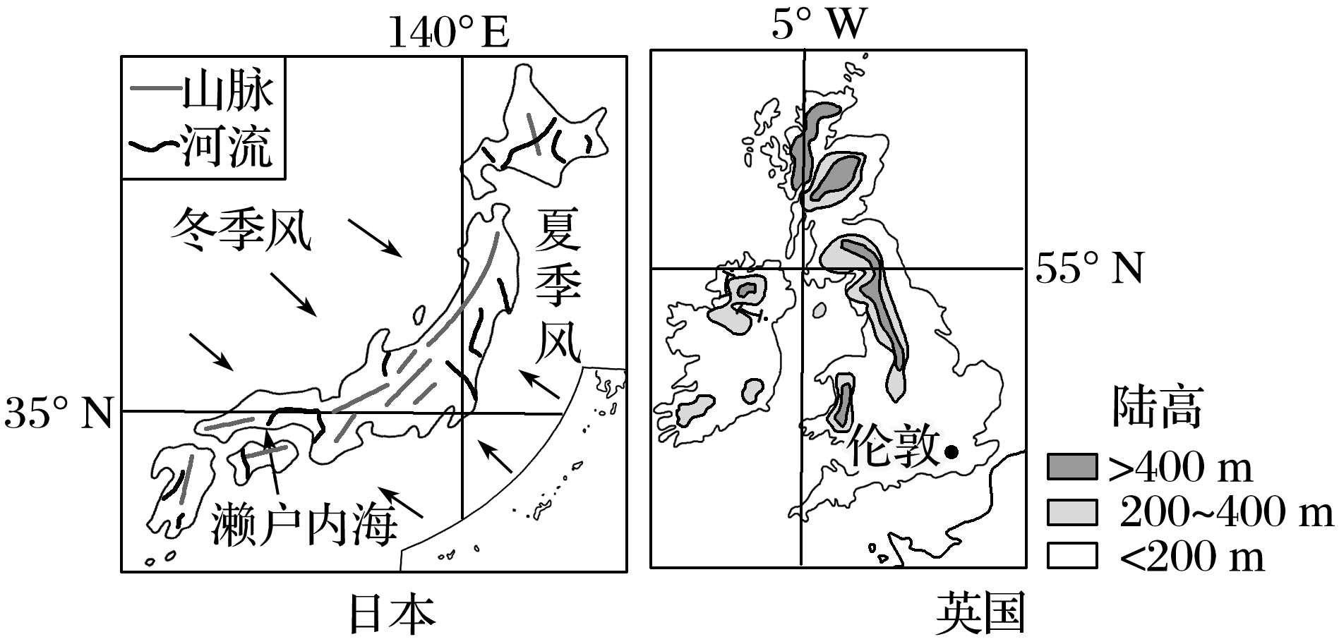

1. 日本和英国渔业资源都比较丰富，分析其原因。
2. 分析英国农业部门以畜牧业为主的原因。
3. 说出英国发展工业的优势区位条件。
4. 日本的工业布局具有“临海型”的特点，其原因是什么？

**【导练——解例题，找方法】**

读图，回答1～2题。

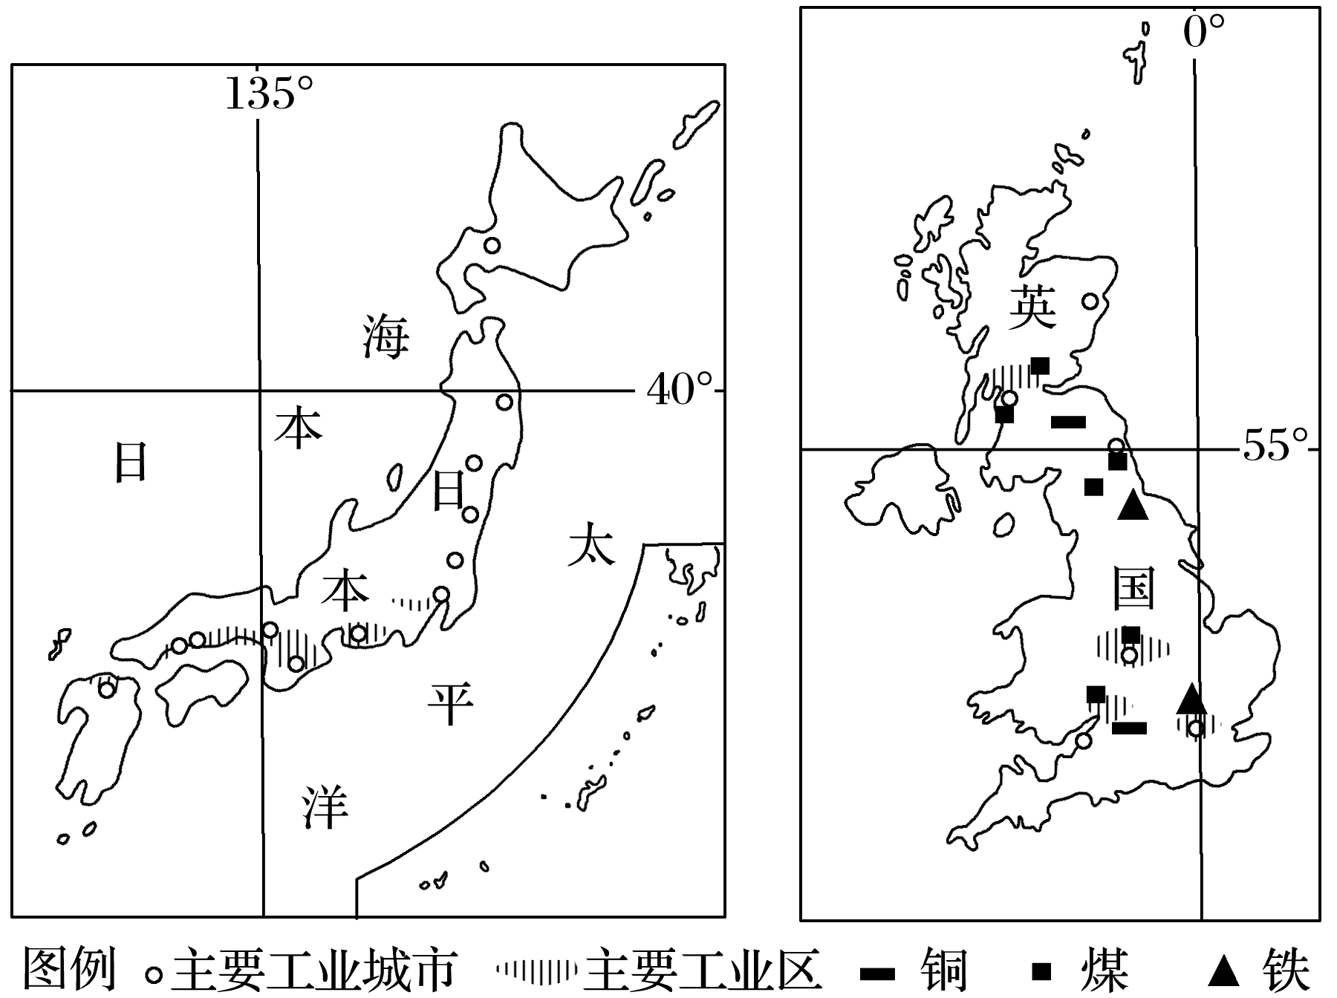

1．日本和英国气候差异较大的主要影响因素是(　　)

A．大气环流 B．太阳辐射

C．地形因素 D．人类活动

2．下列关于英国和日本经济发展的差异性的说法，不正确的是(　　)

A．英国工业化起步早，日本工业化起步晚

B．英国农业以畜牧业为主，日本农业以渔业为主

C．英国早期工业以“资源型”布局为主，日本工业多为“临海型”布局

D．英国早期的传统工业和日本的高新技术产业在世界上地位突出

**【课堂检测】**

下面分别为“俄罗斯和卡塔尔地理位置示意图”。读图完成3～4题。

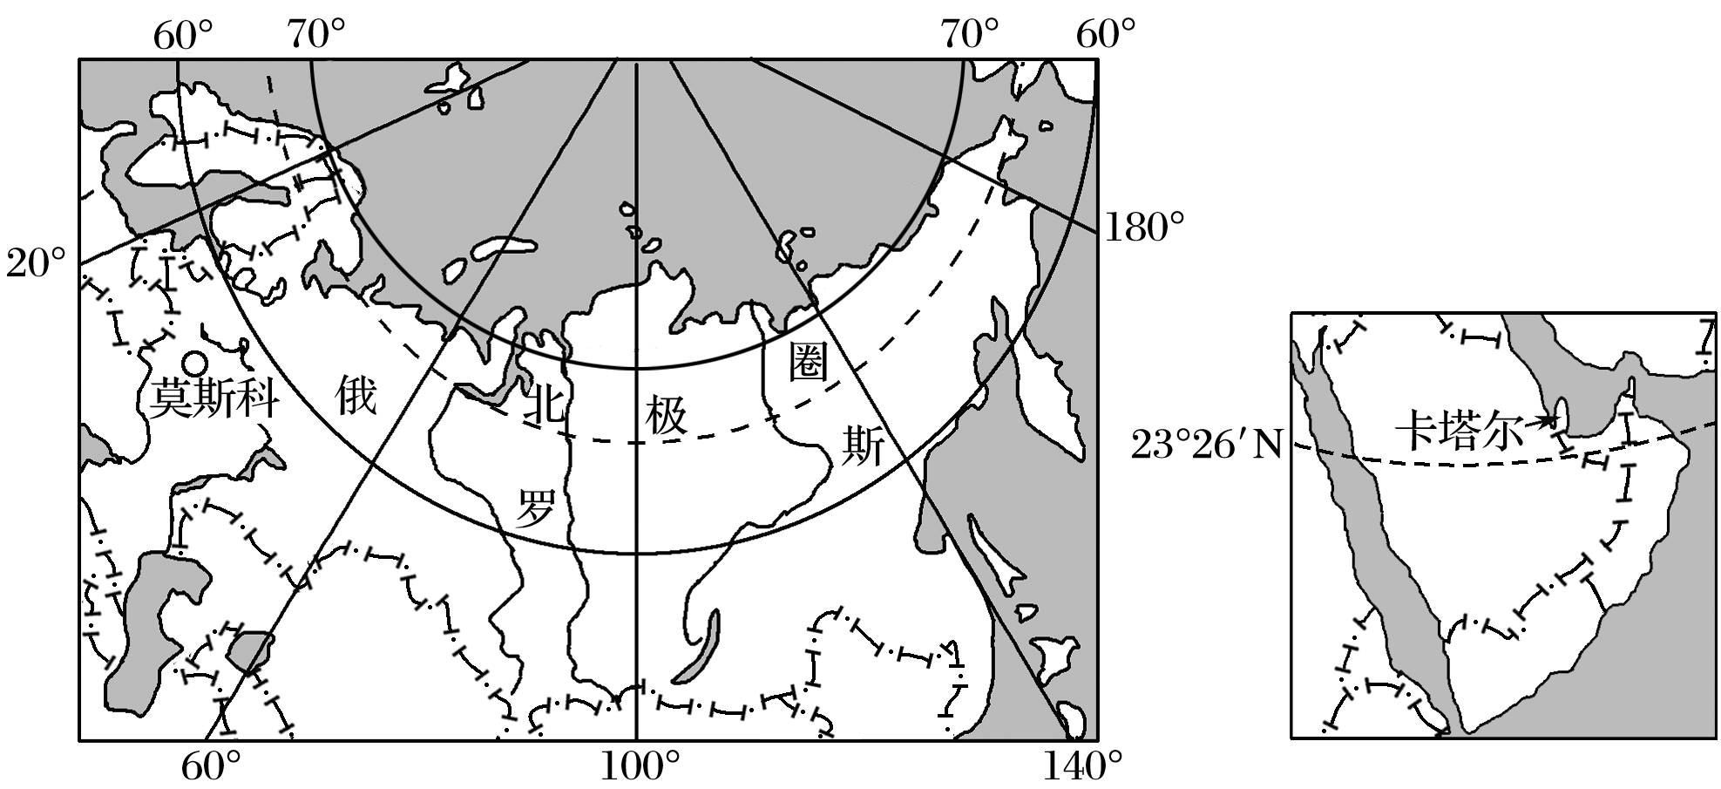

3．两国都具有优势的能源资源是(　　)

A．水能和海洋能

B．煤炭和天然气

C．石油和水能

D．石油和天然气

4．下列关于俄罗斯和卡塔尔垦殖指数都不高的共同原因，叙述正确的是(　　)

A．发展农业的自然条件差

B．气候干旱，沙漠广布

C．经济基础差，劳动力不足

D．气温偏低，冻土广布

**【导悟——拓思维，建体系】**